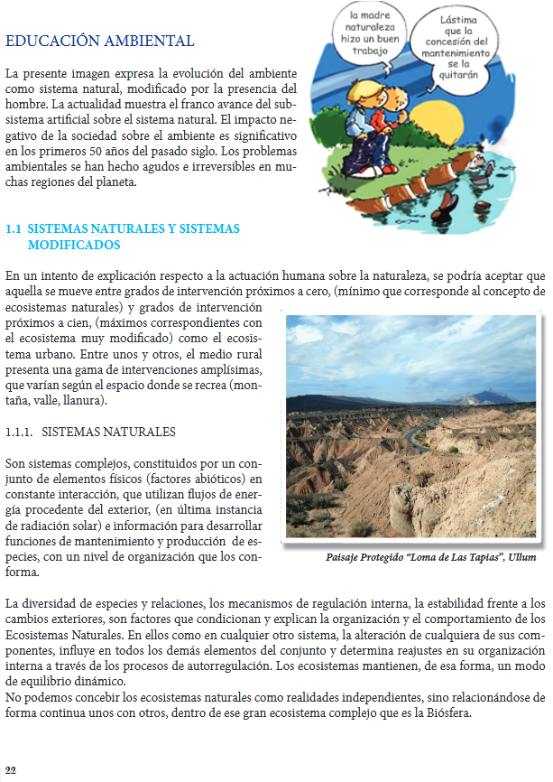

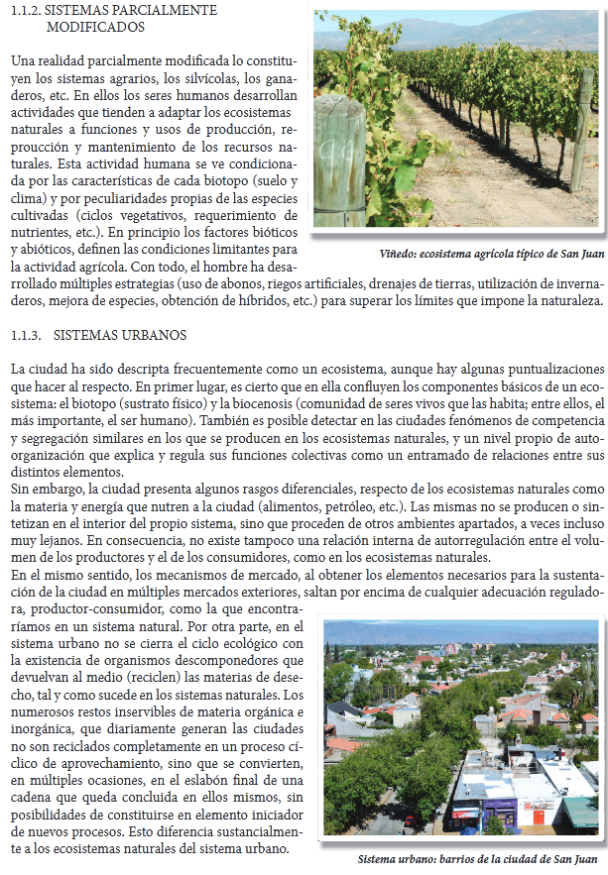
Fuente: https://web.sanjuan.gob.ar/bibliotecaambiental/wp-content/uploads/sites/10/2021/02/Manual-de-Educacion-Ambiental-Nivel-Secundario.pdf

